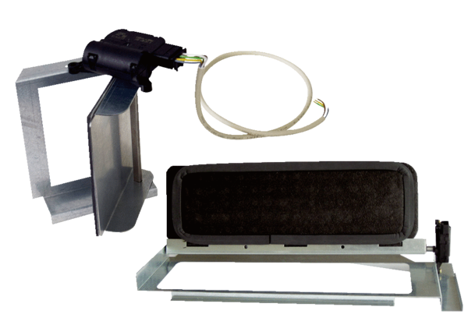Premosnik za izmjenjivač topline SK 300 WTJedinica za pakiranje: 1 komAsortiman: D
Broj artikla: 0152.0051Proizvođač: MAICO

